МАОУ СОШ №18 г. Липецка

Предметная неделя начальных классов
Внеклассное мероприятие
«Научно-исследовательский институт»
(подготовка к ВПР)


Класс: 4А
Учитель: Кущ Н.Н.

2023-2024 уч.год.

Внеурочное занятие.
Исследовательская коллективная игра
«Научно-исследовательский институт»
Цель: развивать интеллектуально-творческий потенциал личности ребенка; совершенствовать навыки исследовательского поведения и развития исследовательских способностей;
познакомить с понятием эксперимент;
научить проводить эксперимент самостоятельно;
расширять кругозор учащихся путём введения новых понятий.
Метапредметные:
Личностные: формировать положительное отношение к занятиям исследовательской деятельностью;
позитивную самооценку;
стремление к успешности в исследовательской деятельности;
Регулятивные: учить принимать учебную задачу и следовать инструкции учителя;
понимать цель и смысл выполняемых заданий; осуществлять первоначальный контроль своих действий;
формулировать цель учебной задачи и с помощью учителя дифференцировать известное и неизвестное в процессе наблюдений.
Познавательные:
уметь анализировать ситуацию с точки зрения наблюдения, устанавливать пространственные отношения объектов окружающего мира, строить алгоритм поиска необходимой информации, планировать ход проведения эксперимента.
Коммуникативные:
формировать умение уважать мнение собеседников;
задавать вопросы и отвечать на них;
входить в коммуникативную игровую ситуацию;
учить проявлять интерес к общению и групповой работе.
Технологии:
-проблемно-диалогическая технология;
-технология личностно-ориентированного обучения;
-информационно-компьютерная технология;

Ход занятия:
Ребята, рада приветствовать на нашем внеклассном мероприятии вас и наших гостей. Повернитесь, улыбнитесь и приступим с хорошим настроением к познанию нового.
Вы объединены в группы для нашего занятия. Поэтому сразу повторим правила работы в группе.
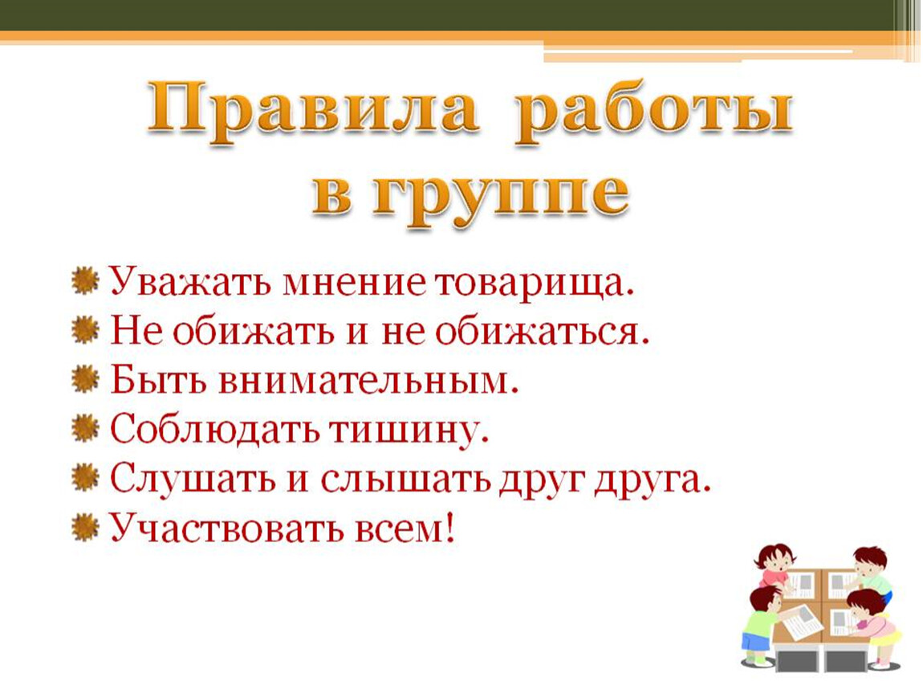
А теперь внимание – что это?

Что означают эти буквы?
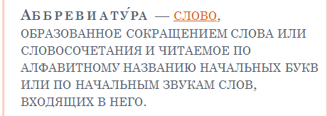
А сегодня мы станем сотрудниками НИИ.

Как вы думаете, что означает эта аббревиатура?
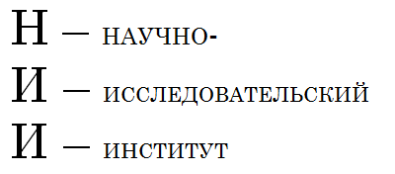
Научно-исследовательский институт.
Институт – это учебное заведение.
Научно – изучение какой-либо науки.
А вот исследовательский?
Кто такие исследователи и чем занимаются?
Что такое эксперимент? «Метод познания, при помощи которого исследуются явления действительности»
С какой целью проводятся эксперименты?
А так как мы сегодня сотрудники НИИ, то я как научный руководитель ставлю перед вами цель: почувствовать себя исследователями, провести опыты, наблюдения и исследования, чтобы расширить наши знания и подготовиться к ВПР.
А помощниками станут литературные герои.
И вот наш первый герой. Кто этот исследователь?
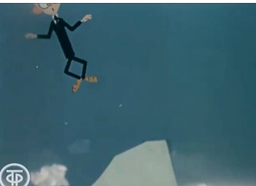

Правильно . Это Знайка из произведения Н.Носова. Какое свойство воздуха использовал Знайка для запуска воздушного шара?
А мы с вами отправляемся в лабораторию №1, чтобы провести опыты и сделать выводы.
Две недели назад ы с вами начали два опыта по проращиванию семян.
Первый опыт, целью которого было определение влияния температуры поливочной воды на проращивание семян, мы уже рассмотрели.
Второй опыт – был посвящен влиянию солнечного света на прорастание семян
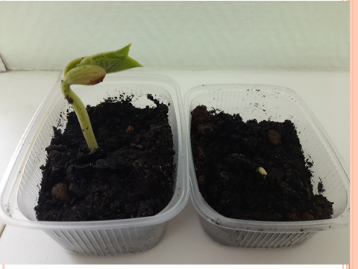
Какие условия были одинаковые?
Какие разные?
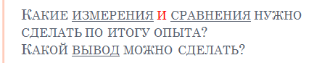
Какие измерения и сравнения нужно сделать по итогу опыта?
Сделайте вывод о влиянии света на проращивание семян.
Молодцы!
У вас на столах лежат листы желтого цвета. Это задание на самостоятельное описание опыта. У вас 4 минуты на работу. Время пошло.
ОПЫТЫ
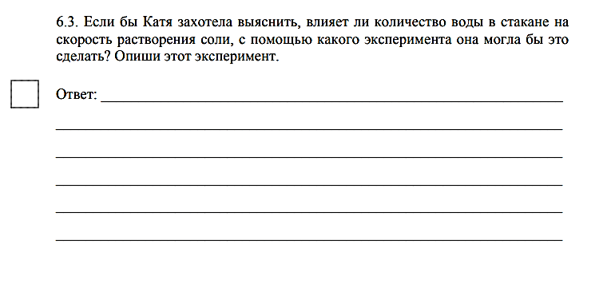
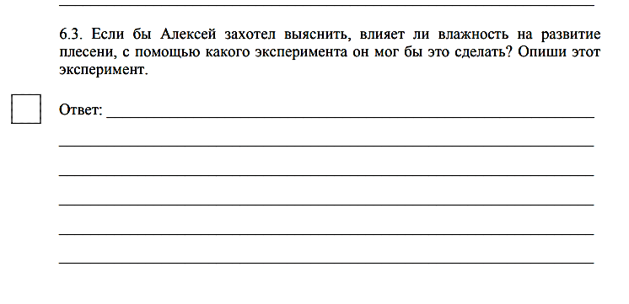
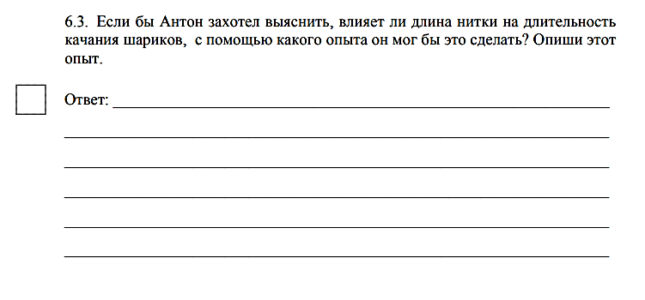
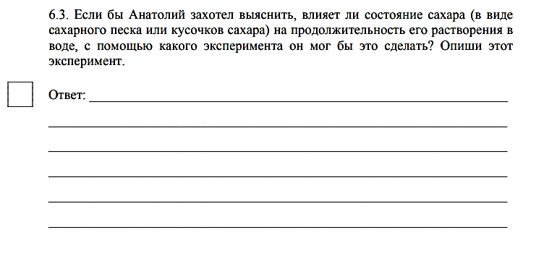
Группы, расскажите о своих опытах.
А теперь время отдыха.
Физминутка.
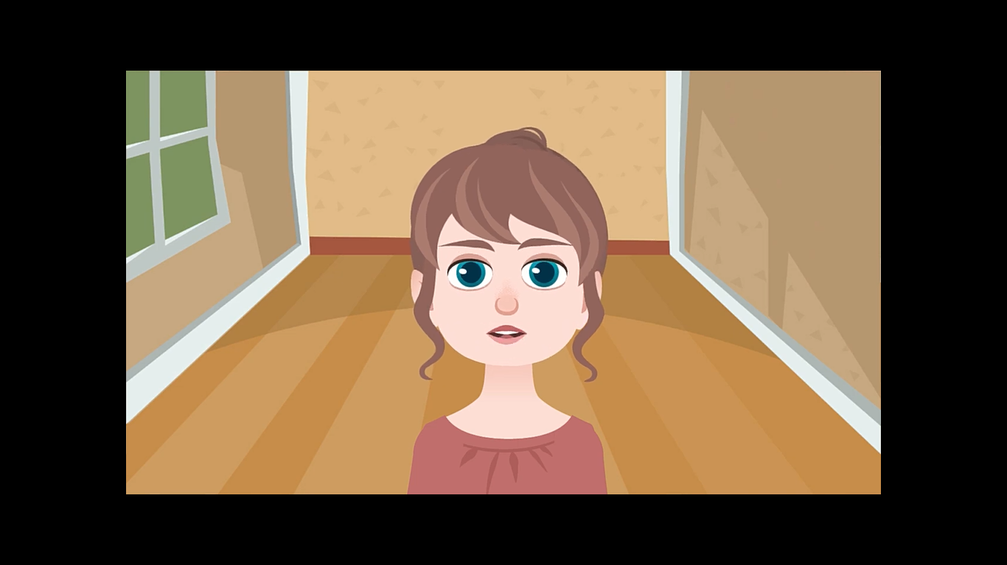
А вот и подоспел следующий герой.
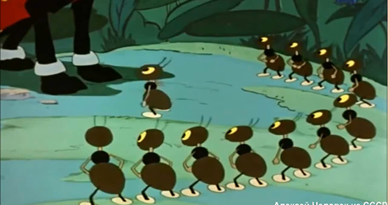
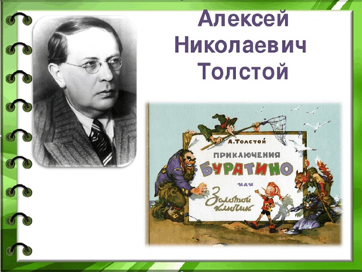
Кто это?
Хотелось бы вам попасть в руки таких докторов?
Что нужно знать каждому человеку, чтобы точно объяснить врачу в случае необходимости – что и где у вас болит?
Поэтому отправляемся в медицинское отделение нашего института. Проведем медицинское исследование, можно даже сказать медицинское расследование.
На партах карточка зеленого цвета. Это вопросы викторины о теле человека. Вам нужно ответить на вопросы и указать на плакате с помощью стрелок органы и части тела человека. 4 минуты вы сообщаетесь, а потом отвечаете. Как будете готовы – поднимите руку.
Группы отвечают.
День и ночь стучит оно,  Словно бы заведено.  Будет плохо, если вдруг  Прекратится этот стук.  Одна другой касается —  Хлопок получается. | Он всё запоминает,  Смотреть, слушать, говорить,  Видеть помогает,  Работой всего нашего организма управляет.  Часть ноги от коленей до стопы.
Орган, похожий на извилистый лабиринт.  Часть уха, на которой носят сережки. | Часть руки между плечом и кистью.  Две фасолины висят,  Ненужные вещества пропускают  И удалять их помогают.
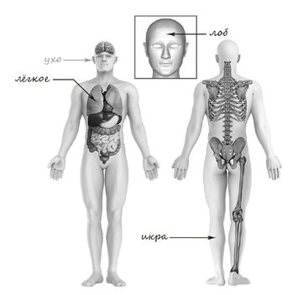
Молодцы! Надеюсь, лет через 15 прийти в поликлинику и увидеть кого-нибудь в качестве врача.
Итак, ребята, сегодня мы побывали сотрудниками научно-исследовательского института. Интересно ли вам быть исследователями, экспериментаторами?
Может через несколько лет ваше любопытство станет частью вашей профессии. Давайте вспомним слова Г.Грефа из урока «Разговоры о важном».

А вот для чтения хочу посоветовать почитать интересные книги. Может что-то вы уже читали и вам захочется прочитать еще разок.

Понравилось ли вам наше занятие?
Что нового вы узнали или в чём помогли вам разобраться задания и герои?
Если вам понравилось возьмите синюю звездочку, если есть вопросы, то оранжевую.
Приклейте на изображение «Мозг нашего класса».

В нашем мозге хорошо работают нервные клетки, но есть и проблемные вопросы, преодоление которых заставит нас мыслить и достигать новых вершин знаний.
Итак, научным руководителем перед вами была поставлена цель - почувствовать себя исследователями, провести опыты, наблюдения и исследования, чтобы расширить наши знания и подготовиться к ВПР.
Цель достигнута?
Спасибо. Желаю успехов.

